Frühjahrsskilauf 2023 in St. Anton am Arlberg, Tirol
Sonnenverwöhntes Saisonfinale am Arlberg

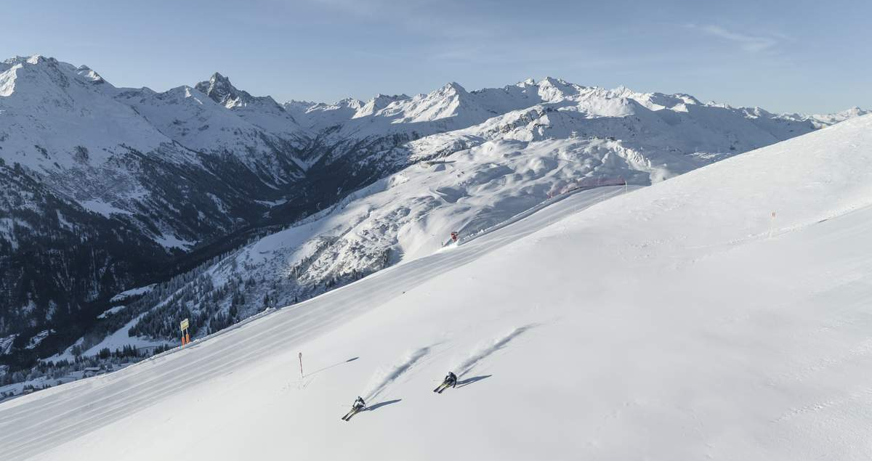
Das Frühjahr steht in St. Anton am Arlberg wie kaum anderswo für Genuss, Groove und Spektakel. Bei Sonnenschein, top-präparierten Pisten und einzigartigen Events begrüßen das Tiroler Bergdorf und seine Gastgeber bis einschließlich 23. April 2023 Urlauber zu den letzten Schwüngen der Wintersaison. Neben dem Musikfestival „New Orleans meets Snow“ und dem wohl legendärsten Abfahrtsrennen im Alpenraum „Der weisse Rausch“ sollten Gäste Highlights wie das 360-Grad-Bergpanorama der Valluga-Aussichtsplattform auf 2.811 Metern nicht verpassen – höchster Punkt im Skigebiet von St. Anton am Arlberg. Während sich die neu gestalteten Restaurants der Galzig-Bergstation mit großzügiger Sonnenterrasse präsentieren, können Hobbyfilmer noch bis 31. März ihren Tag auf Ski oder Board mit den neuesten Action-Kameramodellen des Mountain Media Center festhalten und ihren persönlichen Film kostenlos mitnehmen. Tipp: Die Berge erreichen Urlauber seit Ende 2022 per ICE, der aus Hamburg über Hannover, München und Innsbruck direkt ins Dorfzentrum fährt. „Den Bergen lauschen“ wiederum können Interessierte im gleichnamigen Podcast der Region St. Anton am Arlberg. www.stantonamarlberg.com
Foto (download): Spätwinterliche Abfahrtsfreuden mit Panoramablick am Kapall oberhalb von St. Anton am Arlberg in Tirol. © TVB St. Anton am Arlberg/Fotograf Patrick Bätz

Auf die Ohren und in die Beine: New Orleans meets Snow – 30. März bis 2. April 2023
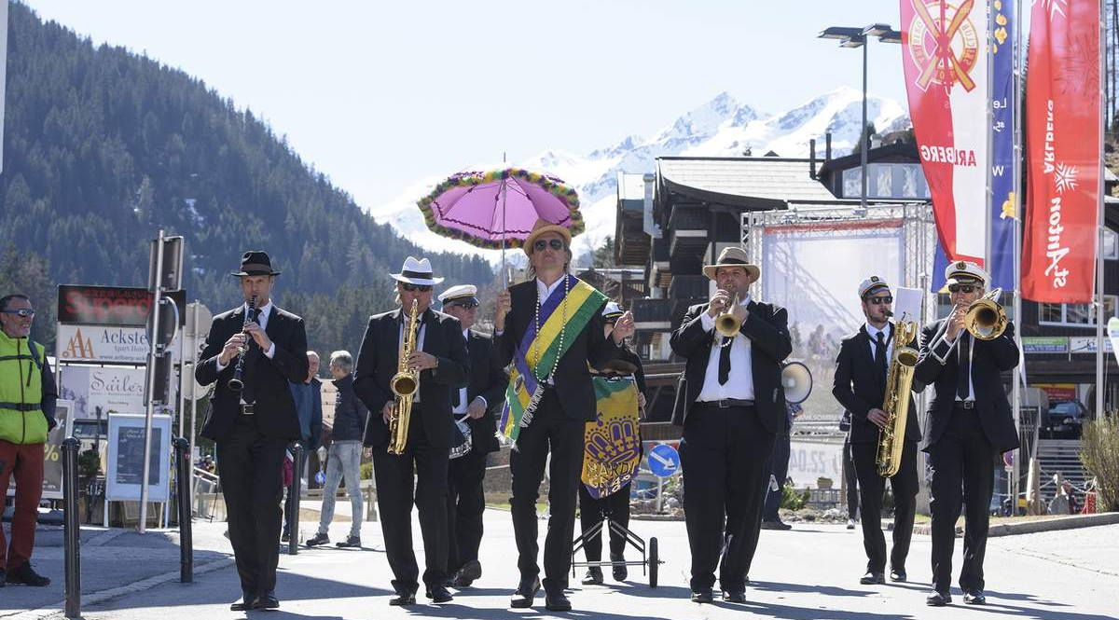
Von 30. März bis 2. April 2023 bringt das renommierte „New Orleans meets Snow“-Festival täglich ab 11 Uhr Straßen, Lokale, Hütten und Besucher in St. Anton am Arlberg in Schwingungen. Getanzt wird am Berg sowie im Tal, in Straßen- oder Skischuhen. Initiator der Konzertreihe, die mit Sounds von Jazz über Rhythm and Blues bis Funk den Mississippi an die Rosanna nach Tirol verlegt, ist der österreichische Musiker und Kabarettist Markus Linder. Immer wieder groovt an diesem Wochenende die Marching Band unter seiner Leitung durch die St. Antoner Fußgängerzone – nicht nur klanglich, sondern auch optisch eine Attraktion. Der Eintritt zu allen Konzerten ist frei.
Foto (download): Tirol im Groove – die Marching Band um Markus Linder sorgt während des „New Orleans meets Snow“-Festivals im Frühjahr 2023 für Feelgood-Sounds und Hingucker in St. Anton am Arlberg. © TVB St. Anton am Arlberg/Fotograf Patrick Bätz

Das Beste zum Schluss: Der weisse Rausch – 22. April 2023
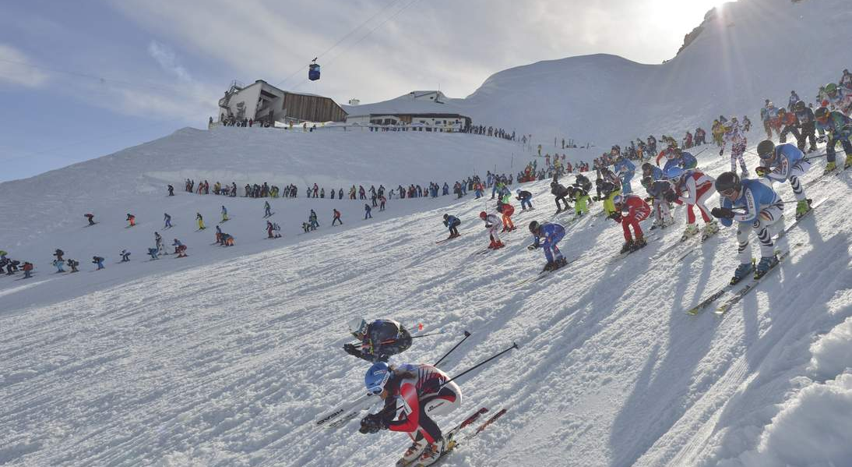
Ein spektakuläres Rennen beschließt traditionell die Skisaison in St. Anton am Arlberg. Am 22. April 2023 lässt der Abfahrtslauf „Der weisse Rausch“ die letzten Muskeln des Winters glühen, wenn 555 Athleten aus aller Welt nach Massenstart am Vallugagrat gleichzeitig auf 7,5 Kilometern unpräparierter Piste ins Tal stürzen. Dabei mischen sich große Ambitionen und olympische Gedanken: Denn einige haben eine Medaille im Visier, andere genießen den Trubel in gemächlicherem Tempo. Alle, die mit letzten Kräften ins Ziel rutschen, werden von den Zuschauern gleichermaßen gefeiert. Impressionen im Video Der weisse Rausch 2022
Foto (download): Startschuss am Vallugagrat – beim Kultrennen „Der weisse Rausch“ in St. Anton am Arlberg messen sich am 22. April 2023 erneut hunderte internationale Athleten. © TVB St. Anton am Arlberg/Fotograf Josef Mallaun

Über St. Anton am Arlberg. Als „Wiege des alpinen Skilaufs“ zählt St. Anton am Arlberg zu den renommiertesten Wintersportorten weltweit. Pisten- und Freeride-Fans aus mehr als 50 Nationen besuchen jedes Jahr das Bergdorf und sein Skigebiet mit insgesamt mehr als 300 Kilometer markierten Abfahrten, 200 Kilometer Varianten im freien Gelände sowie 87 Liften und Bahnen. „Ski Arlberg“ erstreckt sich von St. Anton in Tirol über Lech und Zürs bis nach Warth und Schröcken in Vorarlberg. Langlaufen, Winterwandern oder die Fahrt auf einer der fünf kurvenreichen Rodelbahnen der Region stehen ebenso für St. Anton am Arlberg wie Events mit Kult-Charakter, internationale Weltcup-Rennen oder die mehrfach ausgezeichnete Tiroler Küche. www.stantonamarlberg.com

